REPUBLICA MOLDOVA  RAIONUL CRIULENI  CONSILIUL COMUNAL  HÎRTOPUL MARE | 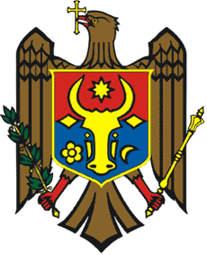 | РЕСПУБЛИКА MОЛДОВА  КРИУЛЯНСКИЙ РАЙОН  CEЛЬСКИЙ СОВЕТ  ХЫРТОПУЛ МАРЕ
MD 4824 s. Hîrtopul Mare,raionul Criuleni, RM MD-4824 с. Хыртопул Маре, района Криулень, РМ
Tel. 0248-72-2-36; 0248-72-2-38 Тел. 0248-72-2-36; 0248-72-2-38
________________________________________________________________
Proiect
DECIZIA nr. 3/6
din 31 mai 2021

Cu privire la repartizarea profitului net
al ÎM ,,ECO-HÎRTOP”
Raportor: Eugenia Anghelici, primarul comunei

În conformitate cu art. 14, alin. (2), lit. i) din Legea nr. 436/2006 privind administrația publică locală , art. 5, alin. (1) și (2 ) din Legea nr. 246/2017 cu privire la întreprinderea de stat și întreprinderea municipal, Consiliul comunal Hîrtopul Mare,
DECIDE:
1. Se repartizeză profitul net al ÎM ,,ECO-HÎRTOP” pentru anul 2020 în sumă de 4056,75 lei după cum urmează:
-2028,38 lei (50%) – acoperirea pierderilor pentru anul 2019;
-2028,37 lei (50%) – defalcări în bugetul local Hîrtopul Mare.
2. Responsabilitatea de îndeplinirea prezentei decizii se atribuie contabilului ÎM ,,ECO-HÎRTOP”, dnei Dorina Frunzete.
3. Prezenta decizie intră în vigoare la data publicării în Registrul de Stat al actelor Locale.

Total consilieri – 13, Prezenți - _____
AU VOTAT: pro -___, contra -___, abțineri - ___.

